Associazione Culturale Jazz Club Ferrara
Ministero della Cultura, Regione Emilia–Romagna, Comune di Ferrara, Endas Emilia-Romagna

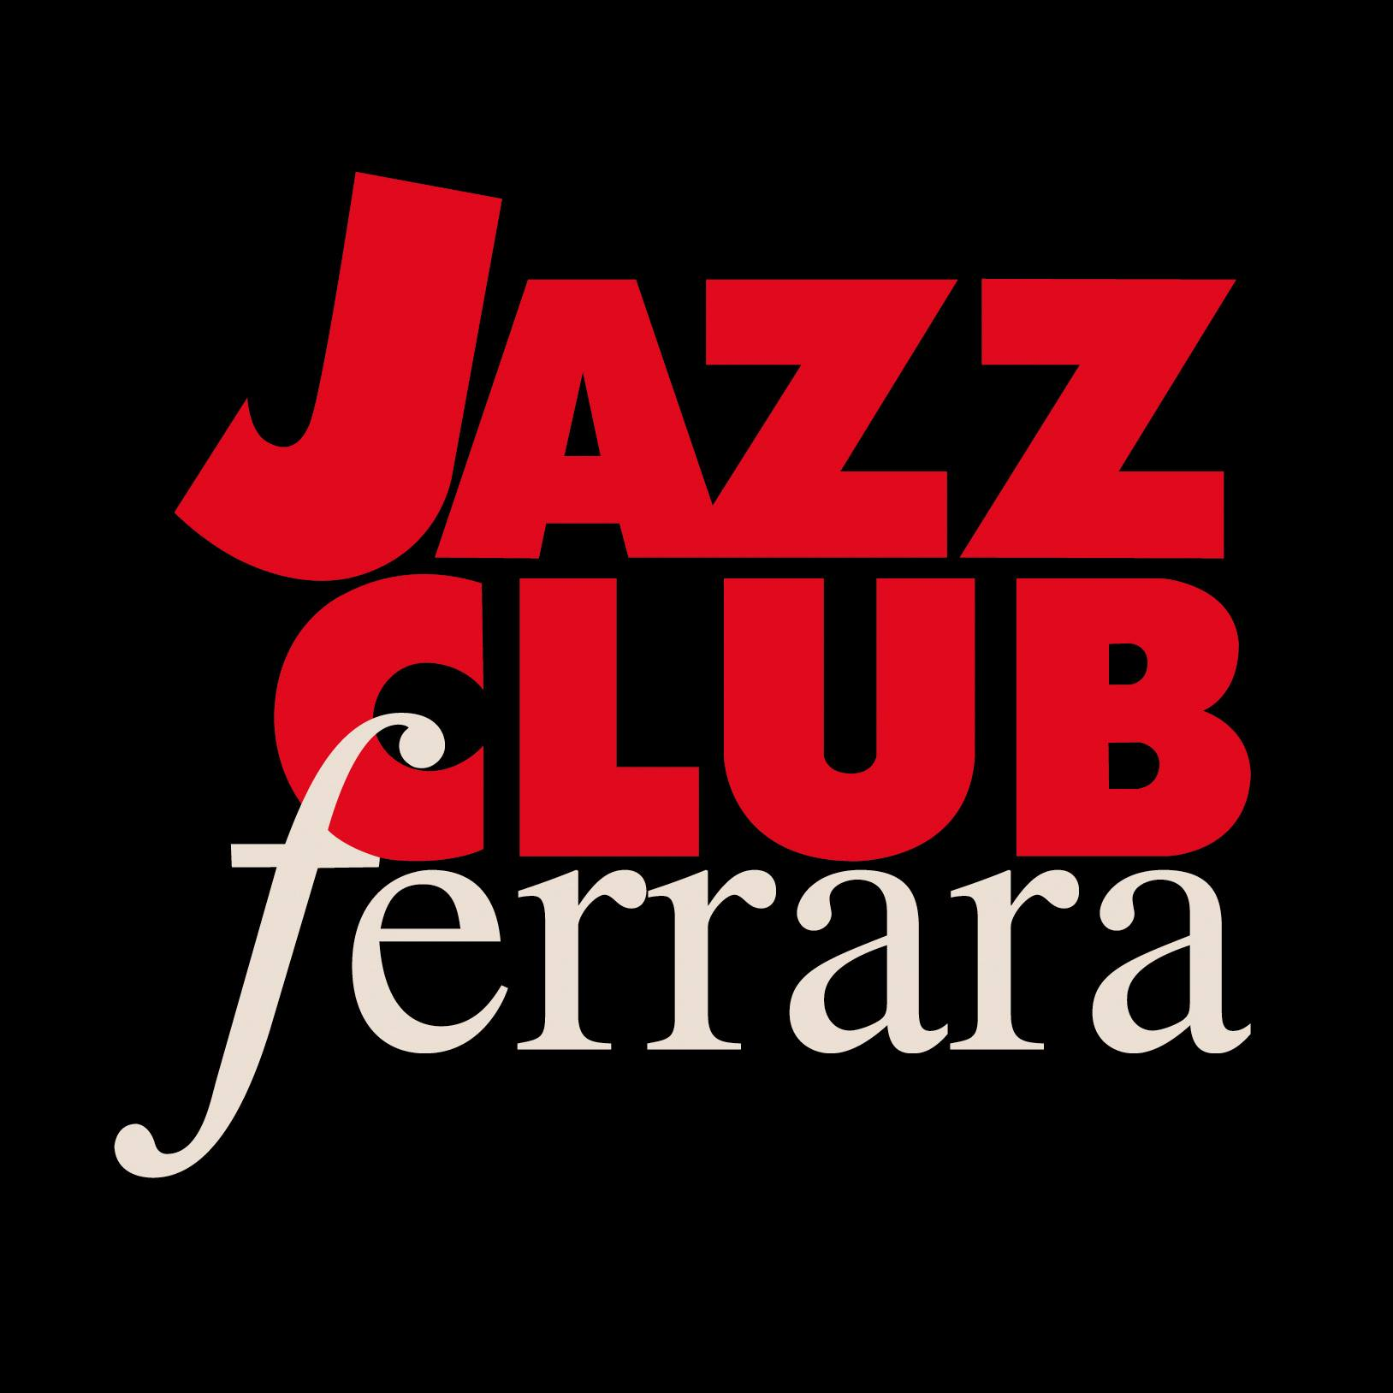

Ferrara in Jazz 2021 – 2022

XXIII Edizione
25 settembre 2021 – Maggio 2022

COMUNICATO STAMPA

Con Ferrara in Jazz 2021/22 il Jazz Club Ferrara riapre le sue porte alla città dopo il lunghissimo stop determinato dall’emergenza sanitaria.
La ventitreesima edizione della prestigiosa rassegna, realizzata con il contributo del Ministero della Cultura, Regione Emilia-Romagna, Comune di Ferrara, Endas Emilia-Romagna ed il prezioso sostegno di numerosi partner privati, prenderà il via sabato 25 settembre ed ogni singolo appuntamento sarà fruibile fino a maggio 2022, in totale sicurezza, nella suggestiva sede del Torrione San Giovanni, bastione rinascimentale inscritto nella lunga lista dei beni UNESCO e location per il cinema di Emilia-Romagna Film Commission.
Il sipario si alzerà sui 23 elementi della Tower Jazz Composers Orchestra - l’orchestra residente del Jazz Club - con ‘So Long Marco’, un concerto omaggio all’artista ferrarese Marco Jannotta esattamente nel giorno in cui sarebbe stato il suo compleanno.
Coraggioso ed inclusivo. Sono forse queste le parole che meglio descrivono un palinsesto pensato per abbracciare la città ed il suo territorio. Aumentano le proposte d’ascolto, distribuite su quattro serate alla settimana - dal giovedì alla domenica - tre delle quali gratuite per i soci under 30; la qualità delle stesse gode di quell’alternanza tra protagonisti del jazz nazionale ed internazionale che costituisce da sempre la cifra del Torrione, della presentazione di giovani talenti, nuovi progetti e ancora di jam session, didattica ed esposizioni.
Da ottobre a dicembre il pubblico del Jazz Club Ferrara potrà così godere di oltre 40 appuntamenti, molti dei quali fruibili anche in modalità streaming, che coinvolgono oltre 100 artisti del calibro di Fabrizio Bosso, Seamus Blake, Maria Pia De Vito, Christian Sands, Roberto Taufic, Emmet Cohen, Roberto Gatto, Linda May Han Oh, Peter Bernstein, Tiziana Ghiglioni, il Trio Bobo, Don Byron e Aruán Ortiz, Joëlle Léandre, Antonio Faraò, Graig Taborn, Alfio Antico, Massimo Faraò, Uri Caine, Ralph Alessi, Zeno De Rossi, Giancarlo Schiaffini, Ches Smith, Francesco Cusa, George Cables, Fabrizio Puglisi, Piero Odorici e moltissimi altri.
Un’edizione di queste proporzioni sarebbe impensabile senza il network di prestigiose collaborazioni avviate con Bologna Jazz Festival, Crossroads – Jazz e altro in Emilia-Romagna, Jazz Italian Platform, Italia Jazz Club, Seven Virtual Jazz Club, Conservatorio “G. Frescobaldi”, Associazione Istantanea, Associazione Musicisti di Ferrara e BilBOlBul - Festival internazionale dell’illustrazione e del fumetto. Il programma della seconda parte della stagione (gennaio-maggio) sarà presentato in altra sede.

"Finalmente siamo pronti per ripartire con i concerti di Ferrara in Jazz nel magnifico Torrione San Giovanni! Contenitore ideale per tutti coloro che vogliano provare l'emozione della musica dal vivo in un luogo straordinario ed unico al mondo. Chi ama la musica, chi è una persona curiosa non può quindi perdere l'occasione di passare una serata da noi.” Federico D’Anneo, presidente Associazione Culturale Jazz Club Ferrara

“Il ritorno all'attività con pubblico in presenza ci ha restituito l'entusiasmo per ripartire e immaginare, con tutti gli scongiuri del caso, una nuova ricca stagione concertistica. Una sfida raccolta assieme a tantissimi partner storici e a nuovi soggetti e coronata dall'accreditamento del Fondo Unico dello Spettacolo del Ministero della Cultura. Recupereremo dapprima i concerti cancellati nelle precedenti stagioni, per poi proiettarci verso nuove proposte artistiche, con la qualità che ci ha sempre contraddistinto. Non ci resta che incrociare le dita e invitare tutti coloro che hanno animato le serate del Jazz Club a riappropriarsi del Torrione assieme a noi e speriamo, a tanti altri nuovi soci." Francesco Bettini, direttore artistico di Ferrara in Jazz

Il PALINSESTO è un calibrato equilibrio tra avanguardia e tradizione, che attinge dal miglior jazz della scena internazionale, con particolare riferimento all’area newyorchese, per poi spaziare con leggiadria tra Europa e Sud America.

Sul solco della TRADIZIONE, ma con uno sguardo volto al futuro, è il nuovo trio pianoless del sassofonista Seamus Blake, completato da Dario Deidda al basso elettrico e Greg Hutchinson alla batteria (02/10 in collaborazione con Crossroads – Jazz e altro in Emilia-Romagna), e quello guidato da uno dei pianisti più apprezzati al mondo, Antonio Faraò (27/11); altro pianista dalla tecnica impeccabile, maturata anche grazie alla proficua collaborazione con Christian McBride, suo mentore, è Christian Sands, il cui elegante fraseggio non concede nulla al virtuosismo fine a sé stesso. Lo potremo ascoltare in trio sabato 6 novembre, in collaborazione con Bologna Jazz Festival. Segno dei tempi è l’avventura del giovane pianista Emmet Cohen, autorevole rappresentante della nouvelle vague del jazz contemporaneo, che si è affermato su scala globale grazie allo straordinario successo dei concerti in streaming Live from Emmet’s Place, realizzati con il consolidato trio che calcherà il palcoscenico del Torrione sabato 16 ottobre. Ad ottobre è tempo anche dell’esplosiva miscela jazz, funk e rock del Trio Bobo, progetto creato dai musicisti della sezione ritmica di Elio e le Storie Tese con il chitarrista Alessio Menconi (29/10 in collaborazione con Bologna Jazz Festival). Il 13 novembre, invece, vede un grande ritorno, quello di Peter Bernstein, uno dei chitarristi più apprezzati della scena internazionale fin dai primi anni ’90. In quartetto con Sullivan Fortner (piano), Doug Weiss (contrabbasso) e Roberto Gatto (batteria), Bernstein presenterà What Comes Next, progetto fresco di stampa (appuntamento in collaborazione con Bologna Jazz Festival). Sabato 20 novembre segue WE4, altro nuovo progetto a firma del trombettista Fabrizio Bosso realizzato in quartetto subito dopo il confinamento forzato. WE4 porta con sé la consapevolezza del valore di fare musica insieme; è la rappresentazione compiuta, nelle composizioni, nel suono e nell’interplay di ciò che significa essere un gruppo. Appuntamento da non perdere è anche quello di martedì 7 dicembre, quando in occasione del tour europeo, farà tappa al Torrione il trio del pianista Uri Caine. Il tentativo di inquadrare Caine in un determinato filone estetico risulta vanificato sin da un primo approccio alla poliedricità della sua scrittura musicale. Quest’ultima è dettata da una molteplicità di interessi tale da porlo a proprio agio sia con la rivisitazione di intere pagine della storia della musica classica, sia con la tradizione ebraica, per poi fondere la contemporaneità della scena creativa statunitense. Un viaggio à rebours, alla grande stagione del modern jazz è, infine, il live del quartetto guidato da George Cables, che torna al Torrione corroborato dallo swing del sassofonista e amico fraterno Piero Odorici (11/12 in collaborazione con Bologna Jazz Festival).

Di TAGLIO CONTEMPORANEO è Walk Against The Wind, nuovo progetto della straordinaria contrabbassista Linda May Han Oh (già con Pat Metheny, Joe Lovano, Dave Douglas…) che farà tappa al Torrione sabato 23 ottobre. Si prospettano sentieri improvvisativi a briglie sciolte anche quelli percorsi da un’altra protagonista della scena creativa internazionale, Joëlle Léandre. La contrabbassista francese dialogherà con Tiziana Ghiglioni e Giancarlo Schiaffini, senza alcun dubbio due compagni ideali di viaggio per formazione musicale e analogie di linguaggio (30/10 in collaborazione con Bologna Jazz Festival). Altro appuntamento che promette scintille è quello con il nuovo trio collettivo formato da Craig Taborn (piano), Ralph Alessi (tromba) e Ches Smith (batteria), in agenda venerdì 5 novembre (in collaborazione con Crossroads – Jazz e altro in Emilia-Romagna). Sabato 4 dicembre, infine, è la volta del duo formato da Don Byron (sax tenore e clarinetto) e Aruán Ortiz (piano), protagonisti di due generazioni che hanno definito l’avanzamento della frontiera jazzistica. Il loro dialogo musicale è votato alla totale elusione del prevedibile, tanto che ogni nuova esecuzione si tramuta in una reinvenzione a due voci (in collaborazione con Crossroads – Jazz e altro in Emilia-Romagna).

Due le occasioni d’ascolto per gli amanti del pianeta SUD AMERICA: sabato 9 ottobre è tempo di Linha de Passe, progetto transculturale del trio formato da Maria Pia De Vito (voce), Roberto Taufic (chitarra) e Roberto Rossi (batteria e percussioni), che svela quanto mondi espressivi apparentemente distanti quali la musica brasiliana, quella napoletana e il jazz, abbiano in realtà moltissimi elementi in comune (concerto organizzato nell’ambito dell’ITAClub Jazz Festival). Sabato 18 dicembre invece ci lasceremo coinvolgere dalla rivisitazione di brani, noti e meno noti, del jazz afro-cubano ad opera del Cuban Jazz Quintet guidato dal pianista Massimo Faraò, coadiuvato dalla verve del noto percussionista Ernesttico.
Particolare attenzione al fertile humus musicale del territorio, come a protagonisti della scena nazionale, sono i venerdì di HAPPY GO LUCKY LOCAL, caratterizzati dalla presentazione di giovani talenti e nuovi progetti, seguiti da imprevedibili jam session. Da segnare in agenda in questa prima parte di stagione: Francesco Cusa & The Assassins (8/10), Duck Juice House Made of Sticks (15/10), Alfio Antico ‘Trema la Terra’ (22/10), Zeno De Rossi ‘Elpis’ (12/11 in collaborazione con Bologna Jazz Festival), Luca Sguera Aka (26/11), Collettivo Fawda (10/12) e Helga Plankensteiner ‘Jelly Roll’ (17/12).

Torna finalmente a “giocare in casa” la TOWER JAZZ COMPOSERS ORCHESTRA, l’apprezzata orchestra residente del Jazz Club Ferrara che, oltre ad inaugurare questa edizione di Ferrara in Jazz (sabato 25/9), si esibirà il giorno seguente (domenica 26/9) al Mercato Sonato di Bologna. Le successive occasioni d’ascolto, in programma il 24 ottobre, il 21 novembre e il 19 dicembre, arricchiscono il nuovo contenitore musicale - realizzato in collaborazione con Associazione Istantanea - che animerà le domeniche pomeriggio del Torrione.
ISTANTANEA è l’ideale spazio d’incontro tra la Tower Jazz Composers Orchestra e Istantanea Ensemble (collettivo nato nel 2018 in seno alle esperienze che fanno capo al Mercato Sonato di Bologna) che vive dell’osmosi tra compositori e artisti di diversa estrazione, intenti a generare percorsi trasversali nel panorama dell’arte più attuale, dando vita a un proteiforme arcipelago di grande biodiversità creativa. Segnaliamo qui gli appuntamenti in programma: Trees of Mint + Cabeki (3/10), Geilerdreier (10/10), Wanderlust (17/10), Divina (31/10), Spell Hunger (7/11), Ai confini del violoncello: un’esperienza in suoni (14/11), Naddei – Perinelli “Gemelli” (28/11), Istantanea Ensemble (05/12) e Sliders (12/12). Tutte le performance pomeridiane (con inizio alle ore 18.30) saranno seguite da aperitivo o cena con accompagnamento musicale al wine bar del Jazz Club.

La consolidata collaborazione con l’Associazione Musicisti di Ferrara si rinnova invece venerdì 01 ottobre, quando il Jazz Club ospiterà il trio Quai Des Brumes che, in occasione della presentazione del nuovo cd ‘Au bord de l’eau’, si amplia avvalendosi di un quartetto d’archi. Il progetto proietta l’ascoltatore nella Parigi anni Trenta: la Ville Lumière era animata in quel periodo da un peculiare crogiolo di culture e di suoni che rimanda tanto alla figura di Django Reinhardt, quanto alla pellicola di Marcel Carné, quel ‘Quai des brumes’ in cui i sogni e i drammi del proletariato urbano parigino assurgevano a dimensione di mito o addirittura di epopea.

Per quel che concerne l’AMBITO DIDATTICO, in collaborazione con il Conservatorio “G. Frescobaldi” di Ferrara, il Torrione ospiterà Interplay, workshop di interazione creativa condotto dalla cantante e compositrice svizzero-olandese Susanne Abbuehl. La tre giorni - il 28, 29 e 30 settembre - confluirà in un concerto serale dell’Abbuehl, accompagnata per l’occasione da Fabrizio Puglisi al pianoforte e Walter Paoli alla batteria. Questa performance inaugura altresì Fresh & Bold, primo festival jazz a firma del Conservatorio estense che ha individuato nel Torrione la sede ideale per il suo svolgimento. Fresh & Bold animerà i giovedì sera di ottobre con una serie di concerti degli allievi e dei docenti del Conservatorio stesso. Qui gli altri appuntamenti in programma: Succi – Puglisi – Dallaporta – Paoli (07/10), Past1 Trio + Revealing Melba - A Heartfelt Tribute to Melba Linston's Music (14/10), Divine Songs - A Tribute to Alice Coltrane (21/10), Ars Antiqua World Jazz Ensemble + The Flute Orchestra (28/10).

Il Jazz Club Ferrara è inoltre sede deputata alla presentazione di alcune delle formazioni vincitrici del contest internazionale organizzato da 7 VIRTUAL JAZZ CLUB, al quale è già possibile iscriversi per partecipare alla prossima edizione su 7virtualjazzclub.net. Quest’anno calcheranno il palcoscenico del Torrione: Nausyqa + Tommaso Perazzo Trio, venerdì 19 novembre e Camila Ronza Trio, venerdì 3 dicembre.

Immancabile infine l’appuntamento con le ESPOSIZIONI di quella che può essere definita la piccola art gallery del Jazz Club. Dal 30 settembre, le nicchie del Torrione ospiteranno “Espedienti per un brano jazz”, personale del giovane illustratore Maurizio Lacavalla. Miles Davis, Billie Holiday, Thelonious Monk, John Zorn. Il metallo degli strumenti, la limpidezza del suono. Una poesia di Gregory Corso rimaneggiata più e più volte. I neri profondi di un film di Malle. Lacavalla cerca di farsi strada nel jazz senza sfaldarne le ombre, viaggiando a fari spenti. La mostra, curata da Eleonora Sole Travagli, è realizzata in collaborazione con BilBolBul - Festival internazionale dell’illustrazione e del fumetto ed Endas Emilia-Romagna ed è inscritta nel progetto “Intrecciare Cultura” patrocinato dalla Regione Emilia-Romagna.

L'Associazione Culturale Jazz Club Ferrara consente di ampliare la propria base sociale attraverso il TESSERAMENTO a Endas, che riserva ai propri soci numerose agevolazioni su scala nazionale, insieme alla possibilità di fruire di un numero di appuntamenti di indiscusso valore culturale. Il Jazz Club Ferrara è inoltre parte integrante del circuito MyFe, la carta turistica della città estense.

INFORMAZIONI
www.jazzclubferrara.com
jazzclub@jazzclubferrara.com
Informazioni e prenotazione cena 331 4323840 (tutti i giorni dalle 12.00 alle 22.00)

Il Jazz Club Ferrara è un circolo Endas

PRESIDENZA
Federico D’Anneo

DIREZIONE ARTISTICA
Francesco Bettini

UFFICIO STAMPA
Eleonora Sole Travagli
email solejazzclubferrara@gmail.com, press@jazzclubferrara.com
cell. 339 6116217

